PROBLEMI DI CAPACITA’ TERMICA, CONDUZIONE, IRRAGGIAMENTO
Questi brevi appunti intendono mostrare alcune semplici applicazioni di tre fenomeni termici affrontati fino ad ora: il riscaldamento di una sostanza (calore specifico e capacità termica), irraggiamento e soprattutto conduzione. Del quarto fenomeno da noi studiato, la convezione, non riportiamo alcun esempio perché questi sono già stati descritti in alcune pagine del sito web.
Per prima cosa, rinfreschiamoci un po’ la memoria con i concetti fondamentali.
Capacità termica e calore specifico
Se riscaldo o raffreddo un oggetto, la sua variazione di temperatura, ΔT, è legata al calore Q assorbito o ceduto dalla formula:
Q = C⋅ΔT (1), con C la capacità termica della sostanza.
Tale capacità termica a sua volta è proporzionale alla massa M:
C = c⋅M (2), con c il calore specifico della sostanza, che dipende solo dalla composizione chimica dell’oggetto
Combinando la (1) e la (2) otteniamo subito:
Q=c⋅M⋅ΔT (3)
Irraggiamento
Per quanto riguarda l’irraggiamento, abbiamo già affermato che ogni corpo caldo emette energia sotto forma di fotoni. La potenza emessa da un solido, un liquido o un gas molto denso, P, è legata alla temperatura Kelvin T dalla formula:
P=e⋅σ⋅S⋅T⁴ (4)
con “e” emissività della sostanza (0<e<1), S area della superficie emittente in m² della sostanza, T la temperatura in Kelvin e σ=5,67⋅10⁻⁸ cal/(s⋅m²⋅K⁴) la cosiddetta costante di Stefan-Boltzmann, che è una costante universale.
Conduzione
Infine, la conduzione. Supponiamo che due oggetti di temperatura T1 e T2 siano separati da un terzo elemento di spessore L e superficie di contatto S la cui conducibilità è K. Allora, il calore Q scambiato in un tempo Δt è:
$Q=\frac{KSΔTΔt}{L} (5)$
con ΔT=(T1-T2) la differenza di temperature fra le due pareti.
Infine, eccovi qui tre problemi che uniscono tutte le grandezze descritte sopra. Prima provate a risolverli da soli, poi leggete le soluzioni: in questo modo vi ripassate i concetti essenziali per affrontare il compito di Fisica.

LA FINESTRA!
Sei stato chiamato per risolvere alcuni problemi energetici di una casa. La notte là dentro fa troppo freddo! E’ chiaro che il calore accumulato di giorno viene perso la sera. Ci sono due possibili fonti di dispersione: una finestra, di area 2m² con un vetro di spessore 1 cm ed una parete in muratura di area 12m² e di 30cm di spessore. Attraverso quali di queste due superfici la casa perde più calore? Per il calcolo del calore disperso, considera che la temperatura della casa quando cala il sole è 25°C mentre fuori la temperatura è 5°C.
Per prima cosa, vediamo dalle tabelle che la conducibilità K_{VETRO} = 0,18 cal/(m⋅K⋅s) e K_{MURO} = 0,052 cal/(m⋅K⋅s)
Adesso calcoliamo il calore perso dalla finestra e dal muro in 1h (3600s), Q_{FINESTRA}, utilizzando l’eq. (5):
Q_{FINESTRA} = 0,18⋅2⋅(25°C-5°C)⋅3600/0,01 = 2.592.000 cal.
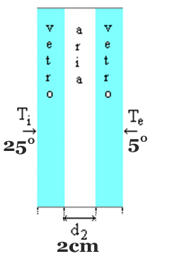
Q_{MURO} = 0,052⋅12⋅(25°C-5°C)⋅3600/0,3 = 149.760 cal.
I calcoli di cui sopra mostrano una cosa evidentissima: i punti di maggior dispersione di una casa sono le finestre. Questo spiega perché la prima cosa da fare per evitare dispersioni di calore è di usare i doppi vetri. L’aria è un ottimo isolante [K_{ARIA}=0,006 cal/(m⋅K⋅s)] e la sua conducibilità è molto minore di quella del vetro.
Per calcolare la conducibilità totale di un doppio vetro (formato da 2 vetri+strato d’aria nel mezzo, vedi figura accanto) bisognerebbe fare dei calcoli un po’ articolati, che vi risparmio. Il risultato finale è che, proprio a causa del fatto che l’aria ha una conducibilità molto minore di quella del vetro, è proprio questa a determinare la conducibilità totale del doppio vetro. In altre parole: la conducibilità del doppio vetro è praticamente la conducibilità dell’aria e perciò: K_{2VETRI}=0,006 cal/(m⋅K⋅s), spessore=spessore dell’aria.
Calcoliamo adesso Q_{FINESTRA} con i doppi vetri: consideriamo che l’aria occupi uno spessore di 2cm.
Q_{FINESTRA} = 0,006⋅2⋅(25°C-5°C)⋅3600/0,02 = 86.400 cal.
Con i doppi vetri la perdita di calore è praticamente trascurabile.
IL TOCCO DEL GELO
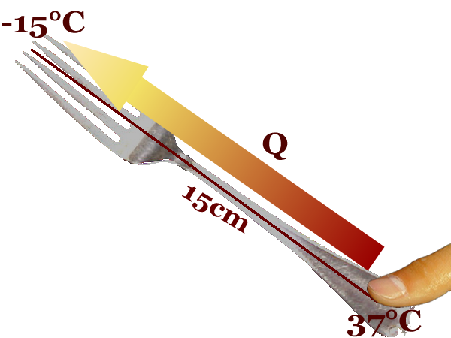
Adesso uniremo ciò che sappiamo della conduzione con il concetto di capacità termica. Fai un bell’esperimento: metti in freezer un cucchiaio e un pezzo di legno. Dopodiché, quando essi sono belli freddi, prova ad estrarli dal freezer a mani nude. Se tocchi il legno, dovresti sentire per un istante freddo alle dita e poi più nulla; se tocchi il metallo sentirai molto più freddo e per un tempo maggiore. Ma le due sostanze sono alla stessa temperatura!
La differenza della sensazione ha questa spiegazione: entrambi i materiali si riscaldano a causa del tuo tocco ma, poiché la conducibilità del metallo è molto più alta di quella del legno [K_{ACCIAIO}=7cal/(m⋅K⋅s), K_{LEGNO}=0,05 cal/(m⋅K⋅s)], il calore acquistato dal metallo si disperde subito su tutto l’oggetto mentre quello accumulato dal legno rimane lì dove è stato toccato. Ne segue che il metallo è come un aspiratore, che succhia il calore tutto dentro di sé mentre il legno si limita a risucchiare soltanto quella parte di calore che serve a riscaldare esclusivamente la regione di contatto o poco più.

Problema 1: il calore che se ne va via per conduzione. Bene, adesso risolviamo questo problema. Una forchetta di acciaio è lunga 15cm ed è stata messa in freezer a -15°C. La tocchi su di una punta, portando la temperatura della punta a quella del tuo corpo, cioè 37°C. Quanto calore fluisce dalle tue dita in 1sec? L’area di contatto dito-forchetta è 0,5cm². Il calore che fluisce è quello che va a riscaldare tutta la forchetta. Applico la formula (5):
Qmetallo = 7⋅0,5⋅10⁻⁴⋅[37°C – (-15°C)]/0,15 = 0,121 cal.
Problema 2: il dito che si raffredda. Che freddo che sento alla punta del dito! Vediamo di quanto si raffredda il dito in 1 secondo: teniamo conto che il dito è composto prevalentemente da acqua, perciò il calore specifico e la densità del dito sono in pratica quelli dell’acqua.
Devo utilizzare la formula che lega il calore perso con l’abbassamento di temperatura, cioè l’eq. (3): Q=c⋅M⋅ΔT. Invertendo ottengo: ΔT=Q/(c⋅M). Devo trovare Q, c e M.
Q è il calore perso in 1s = -0,121 cal (“-“ perché il calore è perso).
Per quanto riguarda c: in pratica, il dito, così come il nostro corpo, è composto prevalentemente da acqua: c=1 cal/(g⋅K).
Per trovare M uso la relazione: M=δ⋅V, con δ la densità del dito. Il volume della punta di un dito è 0,1cm³. La densità del dito, δ, è 1g/cm³ (cioè quella dell’acqua): M = V⋅δ = 0,1g.
Svolgo i calcoli: ΔT = Q/C = -0,121cal/(0,1cal/K) = -1,21 K = -1,21 °C.
Un solo secondo di contatto è bastato ad abbassare la temperatura di 1,21 °C! Se non fosse che le punte delle dita sono ampiamente irrorate di sangue che le riscaldano continuamente, un semplice contatto con un materiale freddo porterebbe in una manciata di secondi al congelamento delle nostre dita.

IL CONDOTTO DI CALORE
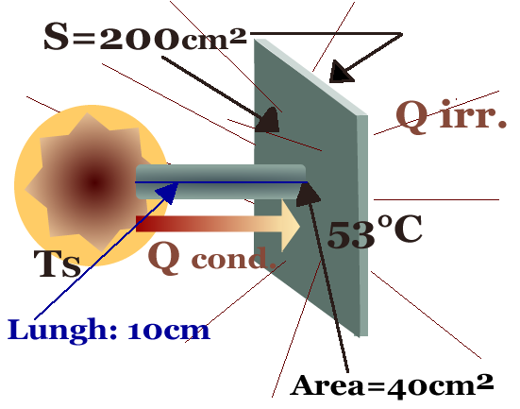
I problemi in fisica non sono mai settoriali: non esiste un caso fisico dove l’energia è trasferita soltanto da un unico meccanismo e perciò è bene abituarsi a considerare problemi dove i diversi modi di trasferimento di energia appaiono allo stesso tempo. In questo caso considereremo un pannello metallico che perde energia per irraggiamento e la guadagna per conduzione. Il pannello metallico ha la forma di un parallelepipedo molto schiacciato con un’area di base di 200cm²: esso deve rimanere costantemente alla temperatura di 53°C. Il pannello è a contatto con l’aria ed è collegato tramite un condotto metallico ad una sorgente di calore che lo riscalda per conduzione attraverso il condotto metallico stesso. Il condotto è lungo 10cm, ha una superficie di 40cm² ed è composto da alluminio [K_{ALLUMINIO}=50,167 cal/(m⋅K⋅s)].
Il pannello perde energia sia a causa del contato con l’aria sia a causa del suo irraggiamento; l’emissività del pannello è e=0,7; all’opposto, dal condotto metallico gli arriva calore per conduzione. Quanta energia perde complessivamente il pannello per irraggiamento in 1minuto (60s)? Quanta ne deve guadagnare dalla sorgente di calore per mantenere la temperatura costante? Quale deve essere la temperatura della sorgente per garantire il calore necessario?

Problema 3: l’irraggiamento. Calcoliamo quanta energia perde il pannello. Dobbiamo calcolare la perdita per irraggiamento: tieni conto che il pannello ha due superfici di emissione, quella davanti e quella di dietro! perciò l’area totale è 200cm²x2 = 400cm². Ricordati che bisogna trasformare l’unità di misura in m² perché la costante σ è in metri: area totale = 0,04m². Uso l’eq. (4):
P_{IRR} = e⋅σ⋅S⋅T⁴= 0,7⋅1,355⋅10⁻⁸ cal/(m²⋅K⁴⋅s)⋅0,04m²⋅ [(273,15+53)K]⁴ = 4,3 cal/s .
Q_{IRR} = P_{IRR}⋅Δt = 4,3cal/s⋅60s = 258 cal
Problema4: la temperatura della conduzione. Il pannello deve guadagnare per conduzione la stessa quantità di potenza persa, cioè 258 cal. Il calore arriva dalla sorgente di temperatura non nota T_{S} e giunge al pannello alla temperatura 53°C: perciò ΔT = T_{S} - 53°C. La superficie è 40cm² = 0,004m²; la lunghezza del condotto è 10cm=0,1m; il tempo è 60s. Applico l’eq. (5):
Q_{CON} = 50,167cal/(m⋅°C⋅s)⋅0,004m²⋅(T_{S} - 53°C)⋅60s/0,1m = 120,4cal/°C⋅(T_{S} - 53°C)
Per trovare T_{S} uguaglio Q_{PERSA} con Q_{CON}:
120,4cal/°C⋅(T_{S} - 53°C) = 258cal → Ts = 55,14°C
Dunque, alla sorgente basta avere una temperatura di solo 2°C maggiore di quella del pannello per garantire il flusso di calore: questo a causa dell’alta conducibilità dell’alluminio.
Se invece che alluminio avessi usato una sbarra di piombo, che è un conduttore peggiore dell’alluminio [K_{PIOMBO}=8,2 cal/(m⋅K⋅s)], le cose sarebbero state molto diverse. Infatti, usando l’eq. (6) avrei scritto:
Q_{CON} = 8,2 cal/(m⋅°C⋅s)⋅0,004m²⋅(T_{S} - 53°C)⋅60s/0,1m = 19,7cal/°C⋅(T_{S} - 53°C)
Q_{PERSA} = Q_{CON} → 258cal = 19,7cal/°C⋅(T_{S} - 53°C) → Ts=66,1°C
Se avessi usato il piombo avrei avuto bisogno di una sorgente molto più calda del pannello per garantire il medesimo flusso di calore.

